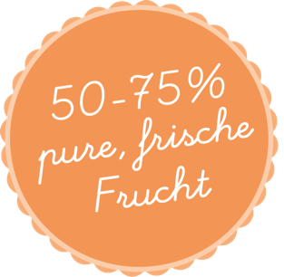Hausgemachte Eiscreme an

der Autobahn gibt’s nur bei Landzeit

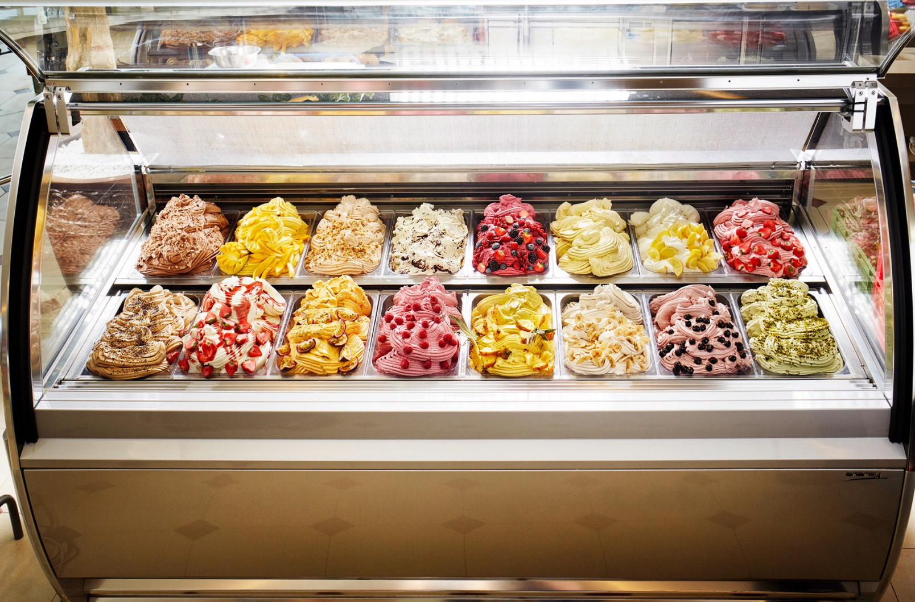Landzeit’s Leidenschaft: Eismachen! Das ist echte Handwerkskunst. Für diesen Sommer hat Landzeit für seine Gäste die Landzeit-Gelateria wieder auf den Kopf gestellt und neu rezeptiert.

„Mit neuen eigenen Rezepturen, einer unglaublich großen Menge frischer Früchte und frisch gepressten Fruchtsäften sowie natürliche Zutaten wie Milch, hochwertiges Obers, Topfen, Sauerrahm, Joghurt, Frischkäse und Eiswasser, täglich frisch und ohne Konservierungsmittel, hat Landzeit die Eiscreme für diesen Sommer wieder neu erfunden. Aus Liebe zum Gefrorenen und als Referenz an die gute alte Zeit, als Eiscreme noch nach Eiscreme schmeckte und alle davon schwärmten“, erklärt Landzeit-Gastgeber Wolfgang Rosenberger schmunzelnd.

Bei der Herstellung werden alte und moderne Geschmacksrichtungen, Techniken und Gewohnheiten erfolgreich miteinander verknüpft. Zeigt die Eiscreme eine fein gewebte Struktur und ist geschmeidig und trocken, wird sie mit einer speziellen Spachtel aus der Trommel geholt. Nüsse und erlesene Gewürze wie beispielsweise die Schoten der Bourbon-Vanille verfeinern den Geschmack.

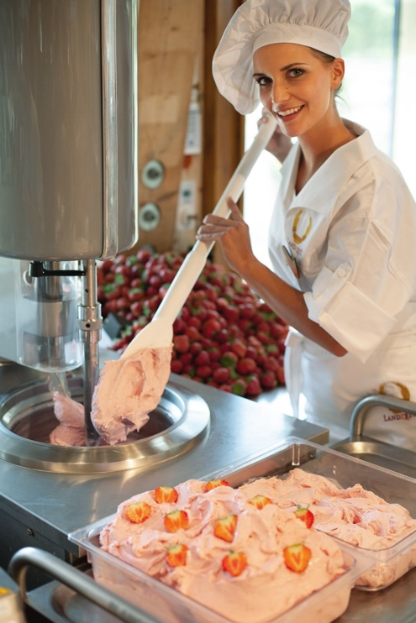

**Es gibt 3 Säulen der Landzeit-Eiscreme:**

1. Frucht-Eiscreme mit vielen Früchten, frisch gepressten Säften und Eiswasser

2. Milch-Obers-Eiscreme bestehend aus 70% Milch, 10% Obers und 20% Zucker

3. Joghurt-Topfen-Frischkäse-Eiscreme (Alternative zur Milch-Obers-Eiscreme)

Der fruchtige Geschmack kommt von der großen Menge an frischen Früchten und frisch gepressten Fruchtsäften.

**Frucht-Eiscreme:** So enthält beispielsweise die Orangen- oder Apfel-Eiscreme 80% frisch gepressten Orangen- oder Apfelsaft. Die Eiscremesorten Himbeere, Marille, Mango, Erdbeere, Waldbeere und Zitrone bestehen aus 50 bis 70% sonnengereiften frischen Früchten.

**Milch-Obers-Eiscreme:** Ist die Mutter aller Eissorten. Testsieger im Geschmack bei Landzeit ist die Tiramisu-Eiscreme mit 80% Milch-Obers-Eis, 10% Mascarpone, 10% hausgemachten, in Kaffee getränkten Biskotten und einem großen Espresso mit Rum.

Weitere besondere Eiscremesorten sind Schokolade-Banane, Kokos-Ananas oder Amaretti-Kirsch, natürlich gibt es daneben noch die herkömmlichen Eissorten wie Vanille, Pistazie, Stracciatella etc.

**Joghurt-Topfen-Frischkäse-Eiscreme:** Alternativ zu Milch oder Obers wird Joghurt, Topfen oder Frischkäse verwendet. Wie beispielsweise bei der Cheesecake-Eiscreme mit Erdbeeren, diese besteht aus 40% Philadelphia-Doppelrahmkäse, 20% Gervais-Frischkäse, 20% Sauerrahm und 10% Traubenzucker.

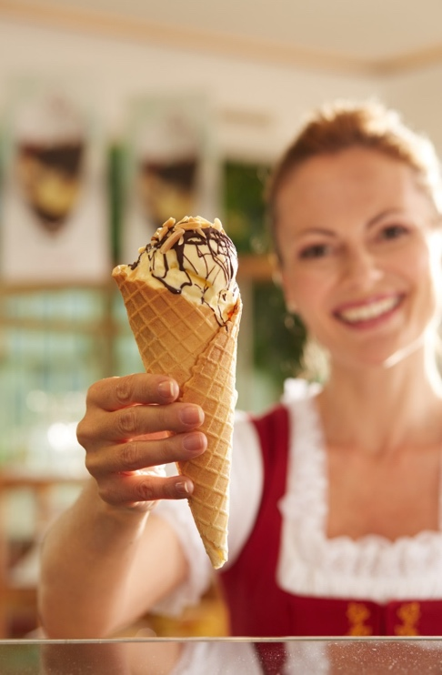

**Hausgemachte Eistüten und Toppings vollenden den Geschmack**

Frische hausgemachte Eistüten schmecken am besten. Diese werden aus Weizenmehl, Eiern, Butter, Vanillezucker und etwas Zucker hergestellt, mehrmals täglich im heißen Waffeleisen gebacken und anschließend zur Eistüte gedreht.



Ein Bild, das Person, Lächeln, Menschliches Gesicht, Formelle Kleidung enthält.

Rückfragen und Kontakt  
Wolfgang Rosenberger  
Geschäftsführer  
Landzeit Autobahn-Restaurants  
Voralpenkreuz 2  
4642 Sattledt, Austria  
Tel.: +43 7244 20250  
Fax: +43 7244 20250-320  
E-Mail: zentrale@landzeit.at